"Cualquier cosa. Este es el micrófono para eso".
Sennheiser lanza el MD 421 Kompakt, una versión compacta de los legendarios MD 421 y MD 421-II.

Dicen que si has escuchado música, es muy probable que hayas escuchado el MD 421, un micrófono Sennheiser que ha aparecido en innumerables actuaciones y producciones galardonadas durante las últimas seis décadas. Ahora, Sennheiser lanza el MD 421 Kompakt, un micrófono increíblemente versátil que ofrece el mismo desempeño legendario, pero en un paquete verdaderamente multipropósito, que incluye un clip de montaje completamente rediseñado. El MD 421 Kompakt cuenta con un patrón de captación cardioide y un rango dinámico notable, que ofrece una reproducción de sonido cristalina en aplicaciones de grabación y sonido en vivo.
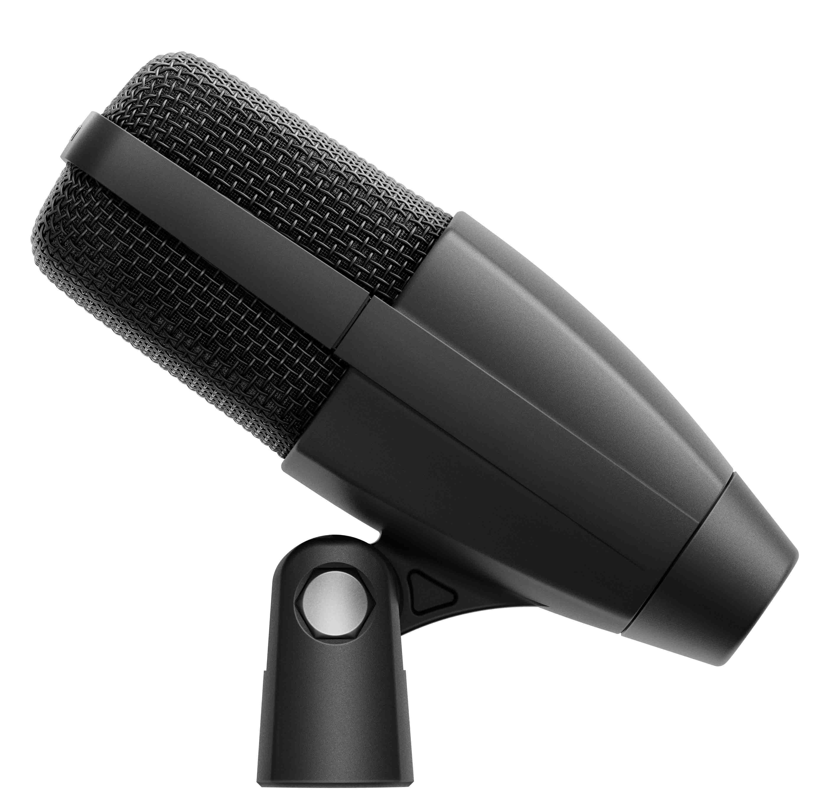 | 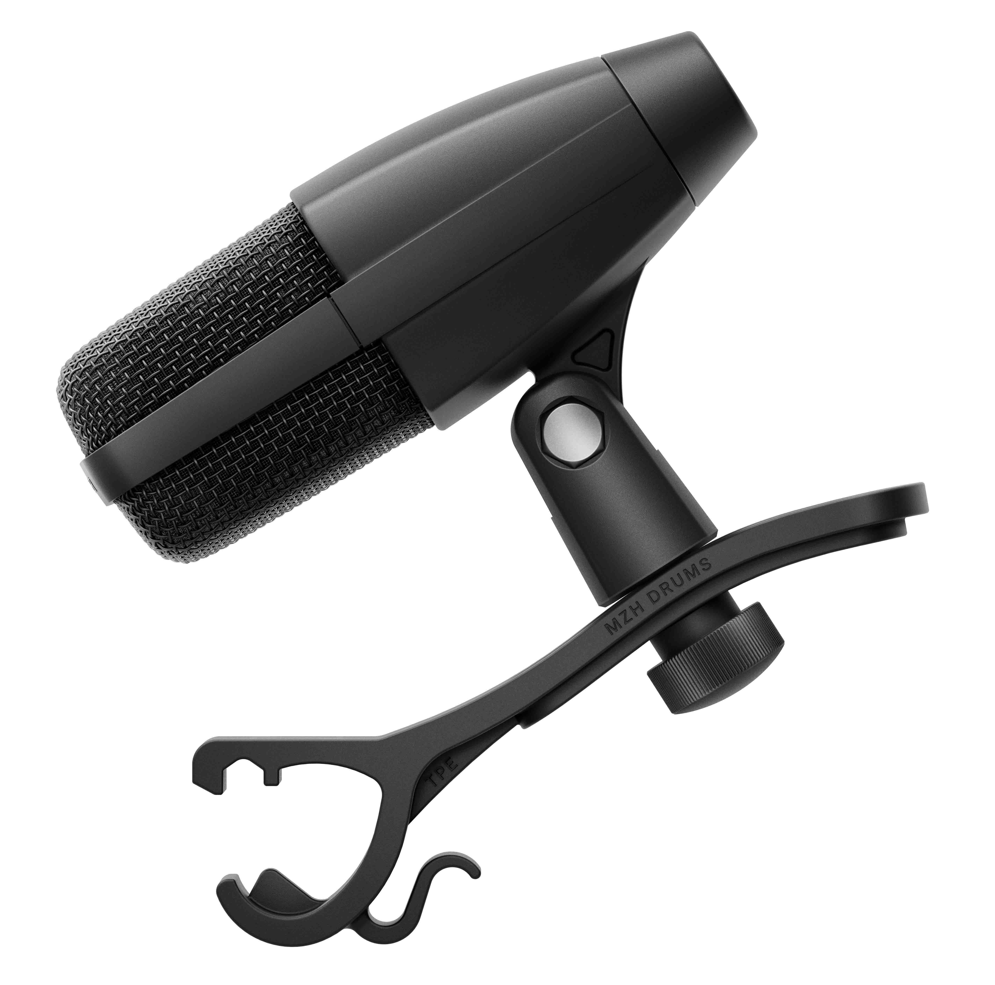
El MD 421 Kompakt (izquierda) y el MD 421 Kompakt para batería, que viene con una pinza de batería adicional MZH

"El MD 421 es un micrófono increíblemente versátil. Desde su creación en 1960, destacó como micrófono de estudio y vocal, pero también se utilizó mucho en radiodifusión, donde apareció con muchas celebridades de la época. Hoy en día, su sucesor, el MD 421-II, que salió al mercado en 1998, es un todoterreno para la microfonía polivalente y muy conocido por su uso en baterías, cabinas de guitarra y vientos", afirma Bertram Zimmermann, Director de Live Sound & Studio. "Funciona con cualquier cosa, capturando la fuente de sonido con precisión, detalle y riqueza sonora".
"Con el MD 421 Kompakt, estamos ofreciendo el mismo sonido legendario y la capacidad de manejar altos niveles de presión sonora, pero con un factor de forma increíblemente compacto", añade Jimmy Landry, Category Marketing Manager MI.

El MD 421 Kompakt de gran diafragma ofrece el mismo sonido legendario que el MD 421-II (derecha)

Diseño compacto, mismo gran sonido
Para dar al micrófono MD 421 sus dimensiones compactas, conservando al mismo tiempo la cápsula de gran diafragma y el sonido prístino del MD 421-II, mucho más grande, se eliminó el conmutador de atenuación de graves. "Aunque esta función tenía todo el sentido del mundo cuando se diseñó el MD 421, y se trasladó al MD 421-II, hace tiempo que las mesas de mezclas y los DAW se han apoderado de esta funcionalidad", afirma Zimmermann. "Omitir el interruptor nos permitió crear un cuerpo de micrófono relativamente pequeño, lo que convierte al Kompakt en un micrófono ideal para toms, pero también en una herramienta versátil para cualquier aplicación de grabación o directo."
En cuanto al sonido, el MD 421 Kompakt ofrece la misma reproducción detallada y auténtica de la fuente de sonido por la que se han hecho famosos el MD 421 y el MD 421-II. La respuesta en frecuencia del micrófono, de 30 Hz a 17 kHz, reproduce fielmente tanto las frecuencias altas como las bajas, con un tubo de graves que garantiza una respuesta de gama baja precisa y ampliada. El sonido es rico y con cuerpo, e increíblemente claro y detallado al mismo tiempo.
El MD 421 Kompakt también proporciona un eficaz rechazo de la retroalimentación y es capaz de manejar niveles de presión sonora excepcionalmente altos, incluso en entornos exigentes.

Nuevo clip
El clip del MD 421 Kompakt se ha rediseñado por completo, y ahora forma parte de la carcasa del micrófono para un montaje fácil y sin preocupaciones. "El clip es lo que los usuarios siempre han criticado", comenta Landry. "El nuevo clip forma parte integral del micro, y la pinza opcional para batería se enrosca con seguridad en este clip, garantizando un montaje a prueba de fallos en la batería".
La versión para batería del MD 421 Kompakt incluye una pinza para batería que se enrosca de forma segura en el clip de micrófono rediseñado: un mecanismo a prueba de fallos para la microfonía de batería.

Resistente en todos los sentidos
El MD 421 Kompakt está diseñado para soportar los rigores de las giras y el uso intensivo en estudio. Presenta un chasis resistente con una cesta de acero inoxidable y un conector XLR-3 chapado en oro. Un chasis interior protector reduce la exposición al polvo y la humedad.
El MD 421 Kompakt ofrece el mismo gran sonido de cabina que el MD 421-II de mayor tamaño.

Con su sonido prístino y detallado, tamaño compacto y excelente rechazo a la retroalimentación y manejo de altos niveles de presión sonora, el MD 421 Kompakt es un versátil micrófono multipropósito

(Final)

Información adicional para el editor

Las imágenes de alta resolución que acompañan a este comunicado de prensa y una selección de fotos adicionales de aplicaciones pueden descargarse aquí. Todas las fotos de las aplicaciones también están disponibles en una resolución más alta; sólo tiene que ponerse en contacto con su responsable local de relaciones públicas.
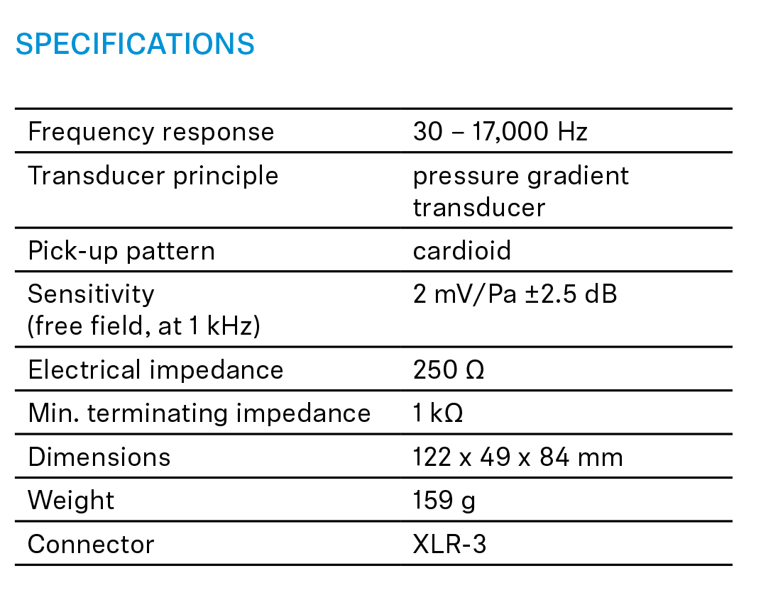
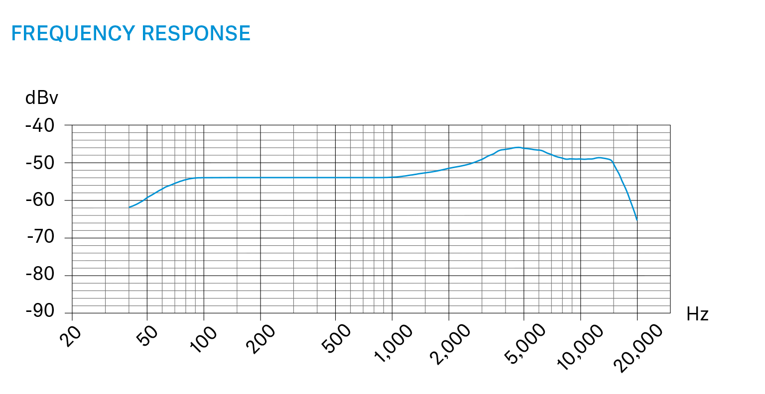

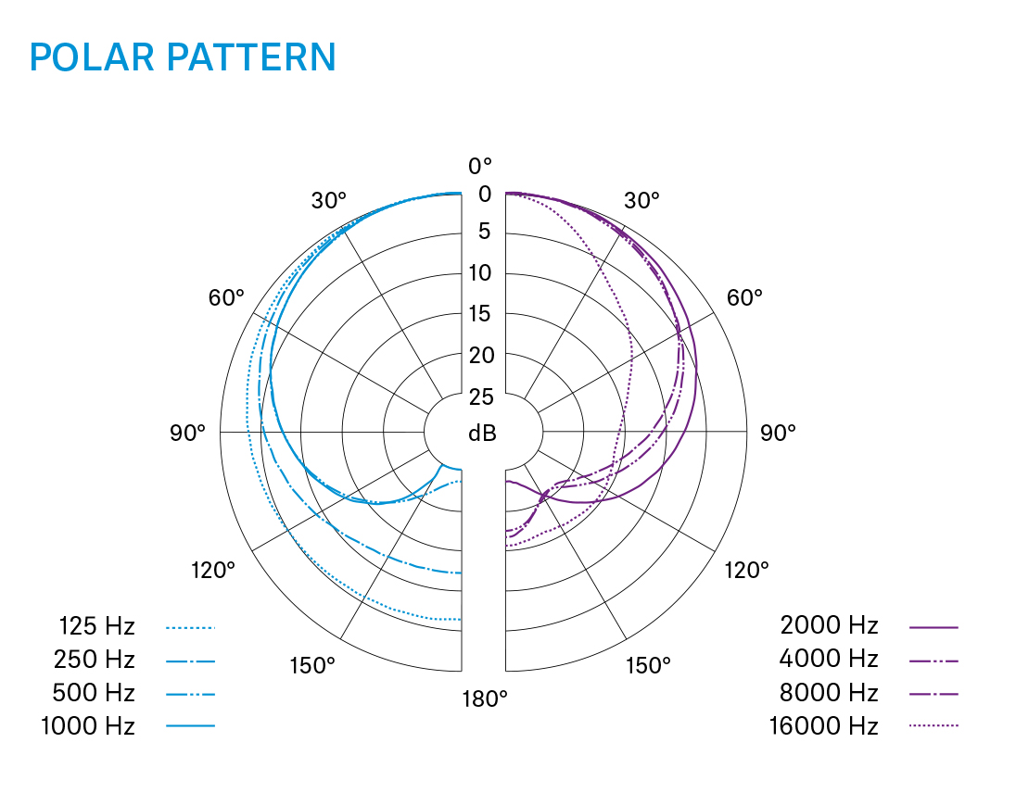

Acerca de la marca Sennheiser
Vivimos y respiramos audio. Nos impulsa la pasión por crear soluciones de audio que marquen la diferencia. Construir el futuro del audio y brindar experiencias de sonido extraordinarias a nuestros clientes es lo que la marca Sennheiser ha representado por más de 75 años. Mientras que las soluciones de audio profesional como micrófonos, soluciones para reuniones, tecnologías de streaming y sistemas de monitoreo son parte del negocio de Sennheiser electronic SE & Co. KG, el negocio de dispositivos de consumo como audífonos, barras de sonido y audífonos de voz es operado por Sonova Holding AG bajo licencia de Sennheiser.

Traducción realizada con la versión gratuita del traductor DeepL.com

www.sennheiser.com
www.sennheiser-hearing.com

Global Pro Audio Press Contact
Stephanie Schmidt
stephanie.schmidt@sennheiser.com
+49 (5130) 600 – 1275

